

УТВЕРЖДЕН
на заседании Президиума

Бирилюсской районной организации
Профсоюза 15 февраля 2021 г.

ПУБЛИЧНЫЙ ОТЧЁТ

Бирилюсского районного комитета

Профсоюза работников народного образования

- науки Российской Федерации за 2020 год

с. Новобирилюссы 2021 год
Цель публичного отчёта: обеспечение информационной открытости и прозрачности в деятельности Бирилюсской территориальной районной организации Общероссийского Профсоюза образования.

Задачи публичного отчёта:
- обеспечить регулярную информированность членов Профсоюза о деятельности Бирилюсской территориальной районной организации Общероссийского Профсоюза образования, повысить прозрачность деятельности районного комитета, как следствие сформировать позитивную мотивационную среду в Профсоюзе и осознанное профсоюзное членство, а также способствовать повышению авторитета Профсоюза;
- реализовать норму Устава Профсоюза (ст.14, п.5.9.), предусматривающую ежегодный отчёт выборного профсоюзного органа перед избравшими его организациями Профсоюза;
- создать условия для ежегодного информирования членов Профсоюза, социальных партнёров и широкой общественности об основных результатах деятельности районного комитета организации Профсоюза по представительству и защите социально-трудовых прав и профессиональных интересов членов Профсоюза, о развитии социального партнёрства.
- отчетный период работа Бирилюсской территориальной (районной) организации Профсоюза строилась в соответствии с приоритетными направлениями, обозначенными вышестоящими профсоюзными органами,
планом работы районной организации и была направлена на решение следующих задач:
- развитие конструктивного диалога организаций Профсоюза в рамках социального партнерства;
- формирование позитивного имиджа Профсоюза и усиление его позиций в информационном пространстве;
- применение современных форм в обучении профсоюзного актива с целью повышения их профессионализма;
- качественная постановка информационной работы;
- пропаганда профсоюзного движения среди молодежи.
Основные направления работы районной организации Профсоюза работников образования в отчетный период определялись и реализовывались с учетом выше названных задач, под руководством Президиума Бирилюсской районной организации.
Стратегией и тактикой по защите социально-экономических прав работников и выстраивание отношений стал конструктивный диалог с органами власти, депутатами, руководителями образовательных организаций.
Основными направлениями работы Бирилюсской территориальной районной организации Профсоюза являются:
- правозащитная работа;
- информационная работа;
- социальное партнёрство;
- охрана труда и здоровья работников;
- организационно-финансовое укрепление районной организации;
- работа с молодыми педагогами и ветеранами педагогического труда;
- работа по мотивации профсоюзного членства.
Нужно отметить, что за отчётный период нам удалось сохранить и организационно укрепить районную организацию Профсоюза, добиться качественной реализации приоритетных направлений деятельности по защите трудовых прав и профессиональных интересов работников системы образования.

ОБЩАЯ ХАРАКТЕРИСТИКА ОРГАНИЗАЦИИ. СОСТОЯНИЕ ПРОФСОЮЗНОГО ЧЛЕНСТВА
По состоянию на 01.01.2020 года в структуру Бирилюсской территориальной районной организации входит 10 первичных профсоюзных организации:
8 организаций общеобразовательных учреждений;
2 организации дошкольных образовательных учреждений.
Охват профсоюзным членством работающих на 01.01.2021 года составляет 52,8% (с учетом пенсионеров), 51,4% ( без учета пенсионеров). Общая численность членов Профсоюза составляет 226 человека.
Динамика охвата профсоюзным членством в ОО Бирилюсского района
(за 5 лет):
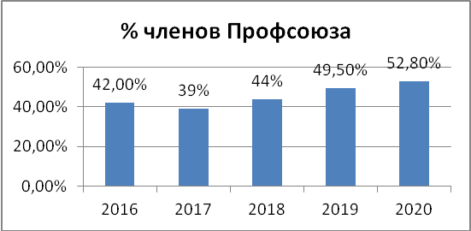
Состав членов Профсоюза по категориям:
- работники общеобразовательных учреждений;
- работники дошкольных образовательных учреждений;
- работники учреждений дополнительного образования;
- работник Управления образования администрации Бирилюсского района.
  - В составе районной организации 97,4 % составляют работающие в отрасли и 2,6 % неработающие пенсионеры.
Процентный охват учреждений, где действуют первичные организации Профсоюза, составляет 91% (исключение учреждение дополнительного образования).

Общее количество работающих членов Профсоюза 220 человек.
Охват профсоюзным членством в общеобразовательных организациях в среднем составляет 50%, в учреждениях дошкольного образования: 65 %.

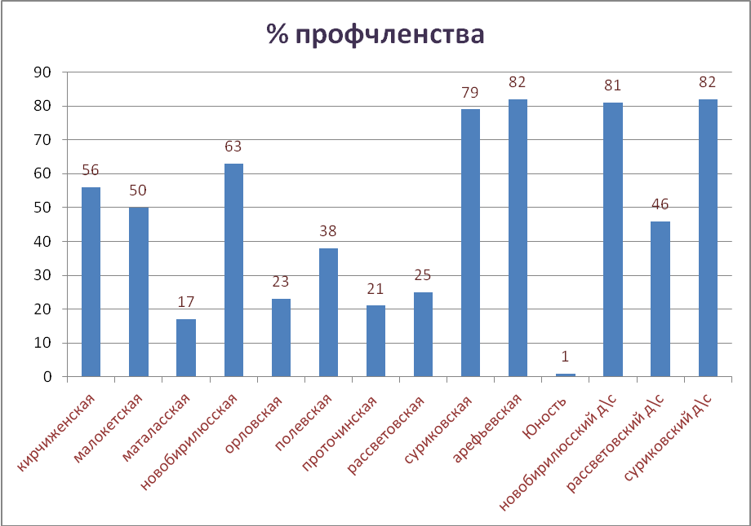
Выше районного профсоюзное членство имеют 6 первичных организаций, что составляет 40,9 % организаций.
Высокий охват профсоюзным членством имеют 5 образовательных организаций: МКОУ Суриковская СОШ (79%) (с учетом филиала МКДОУ Суриковский детский сад – 79,5%), МКОУ «Арефьевская СОШ» (82%), МКДОУ Новобирилюсский детский сад «Колокольчик» - 81% (с учетом филиала проточинский детский сад 74%), МБОУ «Новобирилюсская СОШ» (63%) (с учетом филиала Маталасская ООШ – 59%), филиал МКДОУ Суриковский детский сад – 82%, МКОУ «Кирчиженская СОШ» 56%.
6 образовательных организаций имеют охват меньше районного: МКОУ МБОУ «Рассветовская СОШ» (27%), МКДОУ «Рассветовский детский сад» (46%), МКОУ «Полевская СОШ» (38%), МКОУ «Орловская СОШ» (23%), МКОУ «Проточинская СОШ» (21%).
Профсоюзному активу данных профсоюзных организаций необходимо уделить особое внимание освещению роли и значимости Профсоюза, его деятельности по социально-правовой защите работников, деятельности районной организации, использовать в своей работе информационные материалы ЦС Профсоюза, краевой и районной организации, периодической печати, уделять внимание вопросам обучения. Не секрет, что сегодня на мотивацию профсоюзного членства влияет низкая эффективность деятельности самого председателя и профсоюзного актива по вовлечению работников в значимую профсоюзную деятельность, а детальный анализ как раз свидетельствует о низкой информационно-пропагандистской работе в этих учреждениях.
В целом, практически во всех первичных профсоюзных организациях имеется большой внутренний резерв для повышения профсоюзного членства.

ОРГАНИЗАЦИОННОЕ УКРЕПЛЕНИЕ ПРОФСОЮЗА
Успешность деятельности профсоюза во многом зависит от состояния внутрисоюзной работы, включая его кадровое укрепление, повышение профессионализма, совершенствование информационной работы.
Работа районного комитета Профсоюза в отчетный период проводилась в соответствии с планом основных мероприятий.
Выборными органами районной организации является:
- районный комитет Профсоюза, избранный в количестве 15 человек;
-Президиум - 5 человек;
-районная ревизионная комиссия – 3 человека.
- отчётном периоде (с апреля 2019г. – после избрания нового состава районного комитета, председателя и ревизионной комиссии), проведено 15 заседаний Президиума, на которых рассмотрено более 120 вопросов, касающихся всех сторон жизни и деятельности Профсоюза: о ситуации в отрасли и действиях Профсоюза, о проведении анализа численного состава в ПО и их итогах, об укреплении единства и повышении эффективности деятельности районной профорганизации, вопросы охраны труда, об организации летнего отдыха, и о готовности образовательных организаций к новому учебному году, об утверждении публичного отчёта районной профсоюзной организации, об утверждении плана работы по охране труда и другие.
На 2-х пленарных заседаниях районного комитета Профсоюза, проведенных в 2020 году, рассматривались вопросы:
- об утверждении сметы доходов и расходов;
-о работе Совета молодых педагогов и привлечение ветеранов педагогического труда в профсоюзную работу;
-об утверждении сводного финансового отчета и исполнении сметы доходов и расходов районной организации Профсоюза;
  - о состоянии охраны труда в образовательных организациях;
- о проведении отчетов и выборов в Бирилюсской территориальной (районной) организации Профсоюза работников образования;
- 0 цифровизации организации Профсоюза и другие.
По рассматриваемым вопросам вырабатывались решения, которые содержали конкретные предложения к вышестоящим профсоюзным органам, органам законодательной и исполнительной власти, рекомендации первичным профсоюзным организациям.
Председатель районной организации Профсоюза активно принимала участие в заседаниях Совета руководителей ОУ, совещаниях руководителей, а также вошла в состав организационного комитета района по реализации Приоритетных национальных проектов в системе образования, а также в комиссию по анализу результатов самообследования ОУ района.
В отчётном периоде районный комитет Профсоюза уделял особое внимание обучению профсоюзных кадров. Несмотря на то, что работу пришлось организовывать в онлайн-формате, в условиях пандемии планируемые направления в целом были реализованы. Так, были проведены четыре совещания, на которых обсуждались вопросы оплаты труда, охраны труда, выплат компенсаций педагогическим работникам за работу в пунктах проведения ЕГЭ, о ситуации в отрасли образования, о условиях работы и обеспечения требований надзорных органов и охраны труда в условиях дистанционного обучения учащихся и в условиях пандемии, о внесении дополнений и изменений в коллективные договоры.
В рамках августовского педагогического совета председатель районной профсоюзной организации обозначила приоритетные задачи работы профсоюзной организации краевого и муниципального уровней, а также акцентировала внимание на направления деятельности ППО.
На протяжении отчётного периода проводилось консультирование председателей профсоюзных организаций, руководителей школ и детских садов, членов профсоюза.
Консультации касались самых разных вопросов: выполнение коллективного договора, нормы трудового законодательства, оплата труда, организационная работа в первичной профсоюзной организации, специальная оценка условий труда, вопросы назначения льготной пенсии, вопросы молодёжной политики, мотивация профсоюзного членства, составление отчетности, защита прав работников и другие.
    - отчётный период в первичные профсоюзные организации направлялись методические рекомендации по вопросам охраны труда, макеты коллективного договора, соблюдения работодателями законодательства при принятии локальных нормативных актов в образовательной организации, о проведении отчётов и выборов.

ПРАВОЗАЩИТНАЯ ДЕЯТЕЛЬНОСТЬ ПРОФСОЮЗА
Правозащитная деятельность Бирилюсской территориальной (районной)профсоюзной организации работников народного образования и науки РФ в отчетном периоде проводилась по следующим основным направлениям:
- соблюдение правовых вопросов заключенных в Соглашении между Бирилюсской территориальной (районной) организацией Профсоюза РО и администрацией Бирилюсского района;
- осуществление профсоюзного контроля за соблюдением трудового законодательства;
- оказание помощи по вопросам применения трудового законодательства;
- консультирование членов Профсоюза, председателей первичных организаций;
- участие в коллективно-договорном регулировании в рамках социального партнерства;
- информационно-методическая работа по правовым вопросам.
- проведение обучающих семинаров с профактивом.
Основными направлениями правозащитной работы в текущем году была работа по конкретным обращениям членов профсоюза.
Анализ обращений показал, что основными причинами нарушений трудового законодательства по-прежнему являются: отсутствие системного правового обучения; отсутствие юридического сопровождения руководителей образовательных организаций; трудности при применении трудового законодательства. В основном, вопросы по которым обращались работники касались оплаты труда (изменения окладов заработной платы работников, стимулирующих выплат и др.), работы в праздничные и выходные дни, заключения трудового договора, исчисления стажа работы, назначения пенсии по старости в связи с педагогической деятельностью, изменение условий трудового договора, распределение (изменение) учебной нагрузки, оплата командировочных расходов, трудоустройство сокращенных сотрудников, порядок аттестации педагогических кадров, оздоровление и санаторно-курортное лечение, льготы для молодых педагогов.
- отчетном периоде приоритетным направлением правозащитной работы также оставалось развитие социального партнерства и сотрудничества районной организации Профсоюза с работодателями и органами местного самоуправления: проводилась экспертиза коллективных договоров.
Проанализированы локальные акты «Правила внутреннего трудового распорядка» в ОУ. Были проанализированы локальные нормативные акты связанные с установлением персональных выплат в МКОУ Суриковская СОШ и МБОУ «Новобирилюсская СОШ».
На заседаниях президиума и районного комитета Бирилюсской территориальной (районной) организации Профсоюза работников образования рассмотрены вопросы «Реализация социально-трудовых прав и гарантий работников ОУ посредством заключения коллективных договоров», «Информационно-методические материалы по правовым вопросам ОУ».

ДЕЯТЕЛЬНОСТЬ ПРОФСОЮЗА ПО ОХРАНЕ ТРУДА
В течение 2020 года деятельность районного комитета и комиссии по охране труда Профсоюза была направлена на выполнение работодателями требований законодательства по охране труда и обеспечение гарантий безопасных и здоровых условий труда работникам образования.
На президиумах районного комитета Профсоюза рассматривались вопросы:
-О практике совместной работы образовательных организации и первичных профсоюзных организаций образовательных учреждений по обеспечению прав работников образования на здоровые и безопасные условия труда;
-повышение эффективности организации работы по охране труда в ОО Бирилюсского района.
1.Основные направления и приоритеты.
Основные усилия комитета по охране труда районной организации Профсоюза были направлены на:
-информирование членов профсоюза и социальных партнеров об изменениях в законодательстве по охране труда;
-обучение профсоюзного актива требованиям безопасности труда, применению новых нормативных актов по оценке условий труда;
-консультирование социальных партнеров, членов Профсоюза, по организации работ по охране труда, соблюдению требований законодательных и иных нормативно-правовых актов по охране труда, профилактике профзаболеваний работников образования;
-повышение эффективности профсоюзного контроля в защите прав членов Профсоюза на безопасные и здоровые условия труда;
-осуществление взаимодействия с государственными органами контроля по реализации мер, направленных на защиту прав членов Профсоюза на охрану труда;
-контроль за обеспечением работников средствами индивидуальной защиты, моющими и обезвреживающими средствами, проведением медицинских осмотров, осуществлением компенсационных выплат работникам, занятым на тяжелых работах, работах с вредными и опасными условиями труда.
2. Контроль за обучением профсоюзного актива по охране труда.
Перед районной организацией Профсоюза была поставлена задача организовать обучение уполномоченных, внештатных технических инспекторов труда. Проводилось обучение профактива организации за соблюдений условий труда, информирование профактива об изменениях в методике проведения специальной оценки условий труда на рабочих местах, утвержденных Федеральными законами; информирование об изменениях, внесенных федеральным законодательством. С целью оказания помощи председателям первичным профсоюзным организаций, внештатным техническим инспекторам труда, уполномоченным (доверенным) лицам по охране труда в организации информирования профактива об изменениях в законодательстве по охране труда районным комитетом Профсоюза было рекомендовано использование:
-материалы «Организация работы по охране труда в первичной профсоюзной организации»;
-рекомендации по применению приказов Минтруда РФ;
-сформирована электронная папка с подборкой всех законодательных и нормативно-правовых актов по охране труда, необходимых для организации работы по охране труда.
На муниципальном уровне взаимодействие внештатной технической инспекции труда с Государственной инспекцией труда происходит в период плановых проверок при приемке образовательных учреждений к началу учебного года.
Специальная оценка условий труда (СОУТ) и аттестация рабочих мест (АРМ) по условиям труда на территории Бирилюсского района не проводилась в 2020г. Несчастных случаев в образовательных организациях Бирилюсского района в 2020г. не зафиксировано.
Исходя из анализа работы по охране труда за 2020 год, внештатным техническим инспекторам труда, уполномоченным (доверенным) лицам по охране труда профсоюзных комитетов рекомендовано:
-повышать уровень теоретических знаний и практических навыков по организации общественного контроля;
-своевременно информировать коллег и руководителей ОО об изменениях в законодательстве по охране труда;
-продолжать работу по взаимодействию с территориальными органами государственного надзора и контроля, органами управления образованием при проведении комплексных проверок выполнения работодателями образовательных организаций законодательных и иных нормативных правовых актов по охране труда;
-систематически анализировать выполнение договорных положений Соглашений по охране труда;
-осуществлять контроль за возвратом 20% сумм страховых взносов ФСС на организацию предупредительных мер по охране труда;
-осуществлять контроль за качеством проведения специальной оценки условий труда на рабочих местах.
ФИНАНСОВОЕ ОБЕСПЕЧЕНИЕ ДЕЯТЕЛЬНОСТИ ПРОФСОЮЗА
Финансовая работа Бирилюсской территориальной (районной) профсоюзной организации работников народного образования и науки РФ включает в себя:
-планирование профсоюзного бюджета;

-анализ целевого использования бюджетных средств;

-контроль за полнотой и своевременностью перечисления профсоюзных взносов.
Цель финансовой работы: обеспечить дееспособность профсоюзной организации и ее выборных органов, создать прочную финансовую базу профсоюзной организации, эффективную систему формирования профсоюзного бюджета и рационального использования средств.
- целях совершенствования финансовой политики Бирилюсский районный комитет проводил планомерную работу по формированию эффективного бюджета, предусматривающего финансовое обеспечение актуальных направлений профсоюзной деятельности.
Финансовая деятельность организации в 2020 году строилась на основе годовой сметы доходов и расходов, утверждённой на заседании Президиума районного комитета Профсоюза.
Собираемость членских взносов – 100%.

Валовый сбор членских профсоюзных взносов за отчетный период составил 915 тысяч рублей. Отсутствует задолженность первичных организаций по перечислению членских взносов в районную организацию Профсоюза.

  - свою очередь, районный комитет в полном объеме (35 %) перечисляет деньги в краевой комитет Профсоюза. Сумма членских взносов на 1-го члена профсоюза за 2020 год в среднем в месяц составила 337 рублей.

Профсоюзные взносы расходовались строго на уставную деятельность.
При планировании профсоюзного бюджета учитываются действующие программы, мероприятия, связанные с конкурсами профессионального мастерства, профподготовки, инновационные формы развития Профсоюза.
- расходной части профсоюзного бюджета основная часть приходилась
на статьи расходов: организационные, культурно-массовые мероприятия. Кроме того, было принято президиумом решение о разовой материальной помощи членам Профсоюза, заболевшим Ковид-19 в средней и тяжелой степени в пределах статьи расходов Сметы организации. За отчетный период выплата материальной помощи составила 97 тыс.рублей.

    - 2021 году предстоит серьёзная работа по формированию профсоюзного бюджета, приоритетным направлением формирования которого является реализация стратегических задач Профсоюза и уставная деятельность.

РАБОТА ПРОФСОЮЗА С МОЛОДЫМИ ПЕДАГОГАМИ

  - отчетном году районный комитет Профсоюза уделял большое внимание работе с молодыми педагогами и молодёжью.

    - первичных профсоюзных организациях Бирилюсского района насчитывается 45 молодых педагога до 35 лет, что составляет 20%. В состав краевого Совета молодых педагогов входит Кочешков Александр Владимирович, который в течение года принимал активное участие в работе совета. Молодые педагоги принимают активное участие во всех массовых мероприятиях: первомайских акциях, профсоюзных выходных, фестивале творческих талантов, в районных и краевых туристских слетах, творческих встречах, велопробегах и т.д. Кроме того, совет молодых педагогов районной организации Профсоюза под руководством Кочешкова А.В. сами организовывали ряд акций «Профсоюзная осень2020», «День памяти» и др. с целью активизации работы. В 2021 году необходимо активизировать работу с молодыми педагогами, обеспечить реализацию мер, направленных на продвижение инициатив, предложений, проектов по привлечению и закреплению молодых специалистов в системе образования Бирилюсского района, мероприятия по профессиональному росту, проводить социально-экономическую и правовую поддержку молодых педагогов.

ИНФОРМАЦИОННАЯ РАБОТА

В 2020 году Бирилюсская районная организация Профсоюза активизировала деятельность по информационно-аналитической работе и повышению имиджа организации. Велась активная работа по внедрению современных информационных технологий в практику работы первичных организаций, эффективной организации взаимодействия через Интернет-ресурсы, осуществлению Онлайн-консультирования. Созданы группы активистов районной профсоюзной организации в соц.сетях для передачи оперативной информации. В каждую первичную организацию систематически, по мере необходимости направляются инструктивно-методические письма, разработанные районной, краевой организациями, по актуальным вопросам защиты интересов работников и развития отрасли в целом.
  - статьях для районных СМИ члены ППО образовательных организаций освещают наиболее важные события и мероприятия, проводимые в первичках.
Бирилюсская территориальная организация осуществляет подписку на газеты «Солидарность» и «Мой Профсоюз».
Во всех профсоюзных организациях имеются профсоюзные уголки.
На 2021 год приоритетными задачами остаются:
- актуализация работы по укреплению положительного имиджа районной организации Профсоюза и усилению мотивации профсоюзного членства путём расширения информационного пространства;
- повышение информированности через введение ежегодного Публичного отчёта;
- обеспечение постоянного онлайн-сотрудничества с членами Профсоюза и социальными партнёрами;
- включение в деятельность членов Профсоюза на едином портале государственных услуг и сайте «Российская общественная инициатива».

.

